**长春大学旅游学院 VPN 客户端配置（windows7）**

1、创建VPN（只需一次）

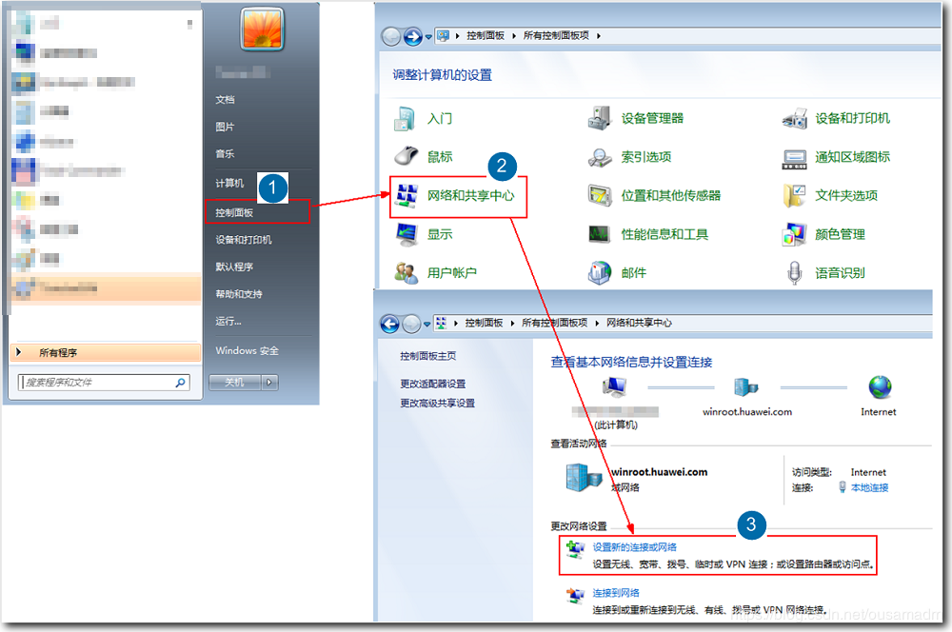

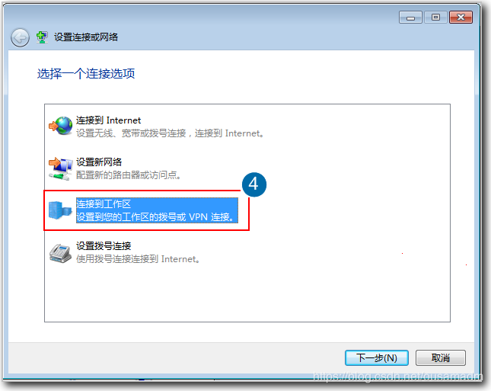

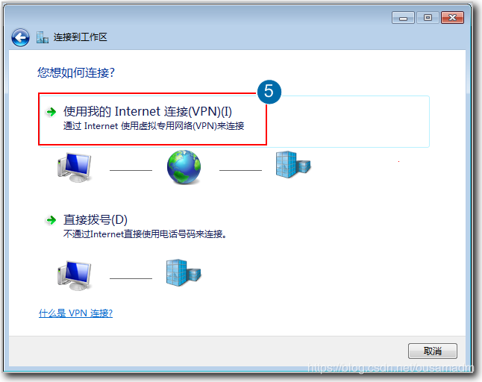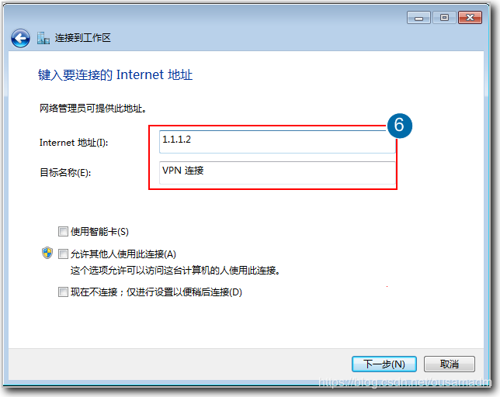

说明：

internet地址：使用“学校VPN服务器IP”

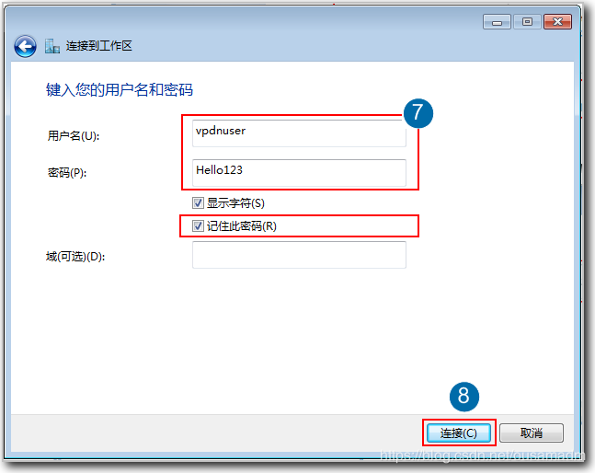

注意：用户名和密码需要输入学校分配给本人的用户名和密码

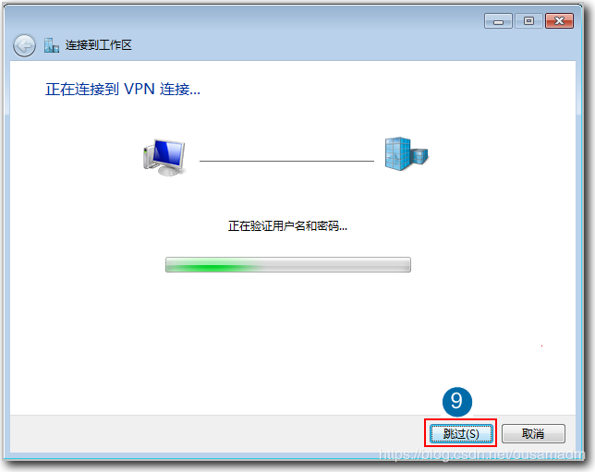

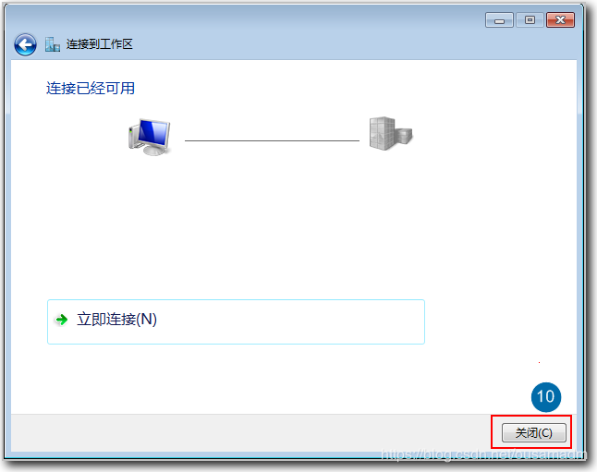

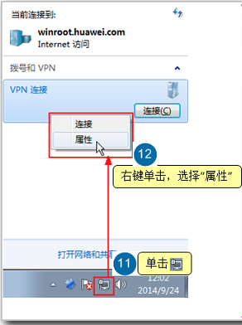

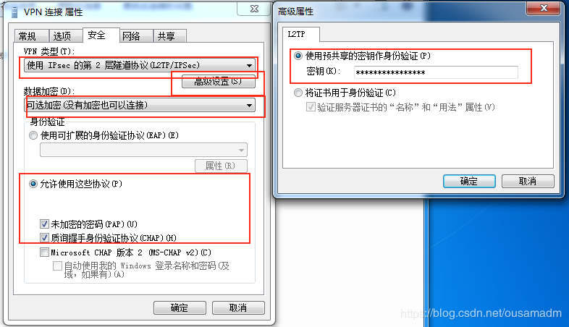

注意，共享密钥：使用“学校预置密钥”

2、使用VPN

每次使用VPN，需要先建立VPN链接

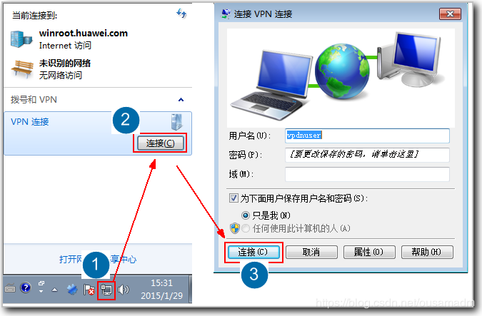

使用结束之后不要忘记断开VPN链接

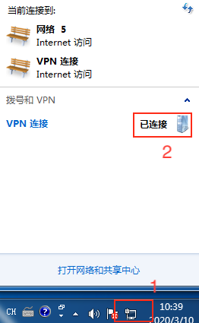

说明：为了安全

“学校预置密钥”和“学校预置密钥”另行通知